水资源执法情况

2025年4月7日——2025年4月11日，县水利局对全县企业取用水、远程监控运行情况进行了现场监督检查。
经检查：潞安集团李村煤矿取用水正常，远程监控计量设施运行稳定。长子县交电公司已封井。中国工商银行长子县支行已对接县水务集团，准备接入自来水。长子县联通公司已向上级部门申请接入自来水。

对潞安集团李村煤矿进行现场监督检查
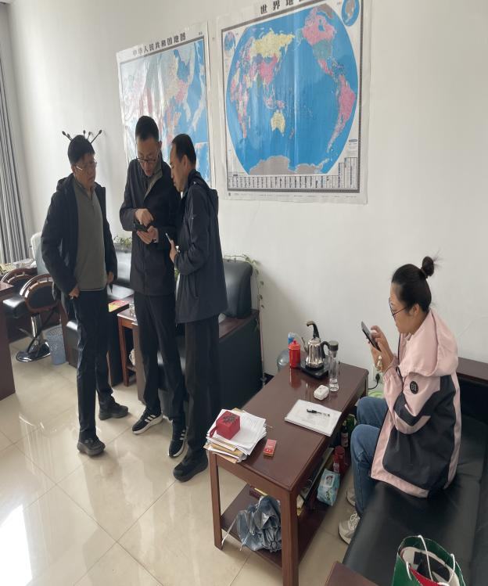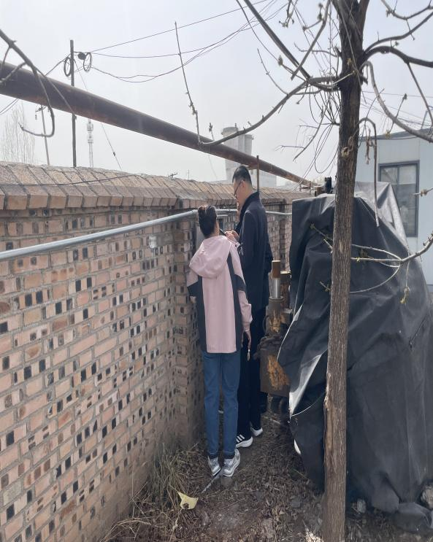

对长子县交电公司进行现场封井
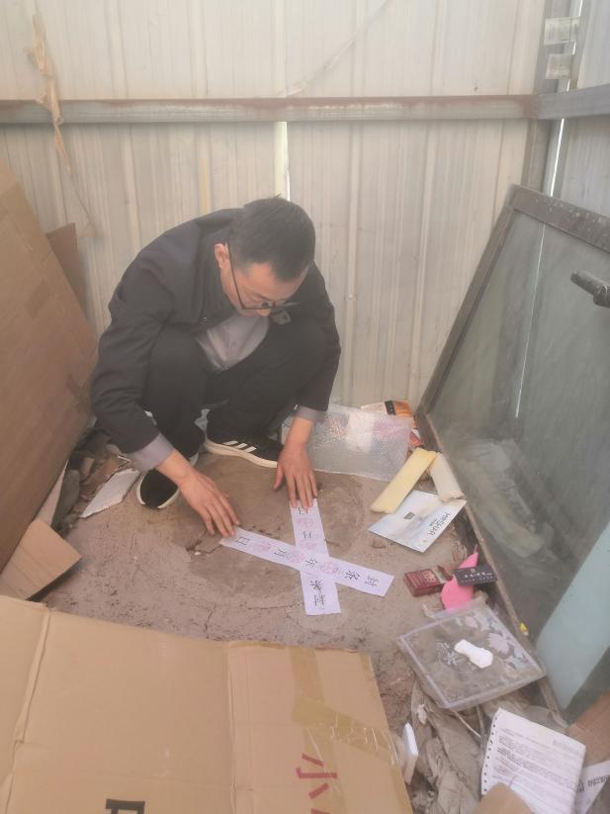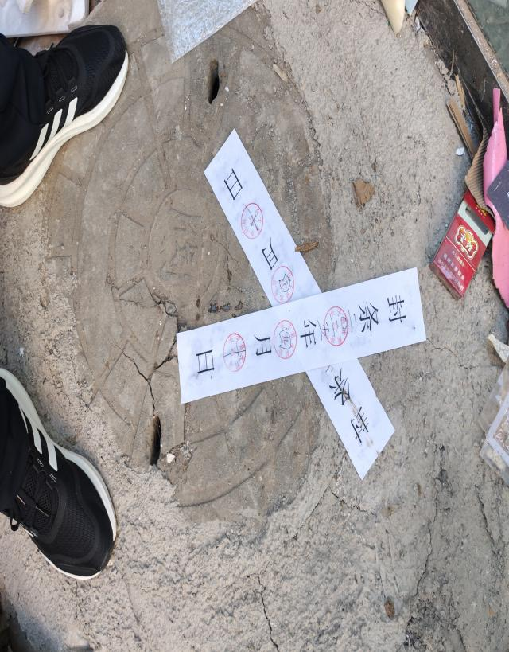

对中国工商银行长子县支行进行现场监督检查
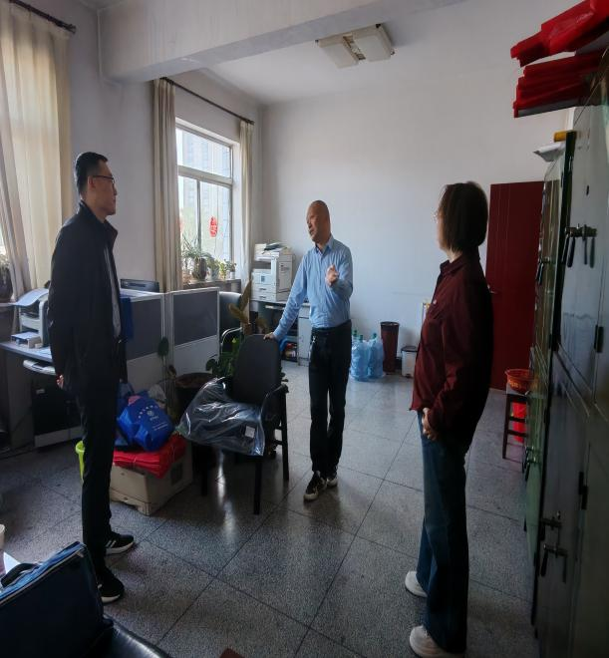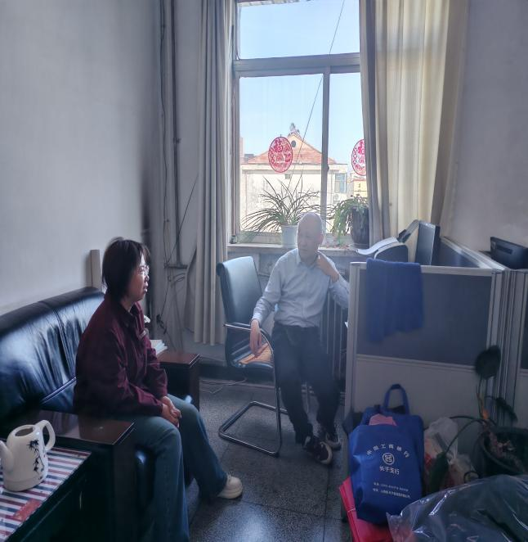

对长子县联通公司进行现场监督检查
